دليل استخدام نظام
Coordi Hub
نظام حجز القاعات وطلبات التنسيق والمتابعة
مستشفى خورفكان
https://kfn-three.vercel.app
إعداد: مكتب التنسيق والمتابعة
٢٩ سبتمبر ٢٠٢٦

مقدمة
Coordi Hub هو نظام إلكتروني داخلي لـمستشفى خورفكان يتيح لجميع الموظفين حجز قاعات الاجتماعات، تقديم ومتابعة طلبات التنسيق مع مكتب التنسيق والمتابعة، إنشاء قوائم تحقق، رفع الملفات المشتركة، ومتابعة الإحصائيات — بالإضافة إلى مساعد ذكي عائم يساعدك في إتمام هذه المهام بالمحادثة مباشرة.
يدعم النظام اللغتين العربية والإنجليزية؛ يمكن تبديل اللغة والوضع الداكن/الفاتح من الأيقونات أعلى يمين أي صفحة في أي وقت.
رابط الدخول للنظام: https://kfn-three.vercel.app
يُدخل كل موظف بريده الإلكتروني وكلمة المرور اللذين زوّده بهما مسؤول النظام.
هذا الدليل مقسّم إلى قسمين: (١) الصفحات الأساسية المتاحة لجميع الموظفين، و(٢) الصفحات الخاصة بحسابات المدير/الأدمن فقط لإدارة النظام وإعداداته.
ملاحظة: بعض لقطات الشاشة في هذا الدليل — تحديداً جدول حسابات المسؤولين وبيانات البريد الإلكتروني للنظام — تم فيها إخفاء بيانات فعلية (أسماء، إيميلات، أرقام هواتف، وبيانات دخول) حفاظاً على خصوصية الموظفين وأمان الحسابات، دون أي تأثير على شرح طريقة الاستخدام.

أولاً: الصفحات الأساسية لجميع الموظفين

الرئيسية – القاعات والحجوزات
أول صفحة تظهر بعد تسجيل الدخول. تعرض كل القاعات المتاحة للحجز مع موقعها وسعتها، وتقويماً شهرياً يوضح الحجوزات المسجّلة على كل يوم.
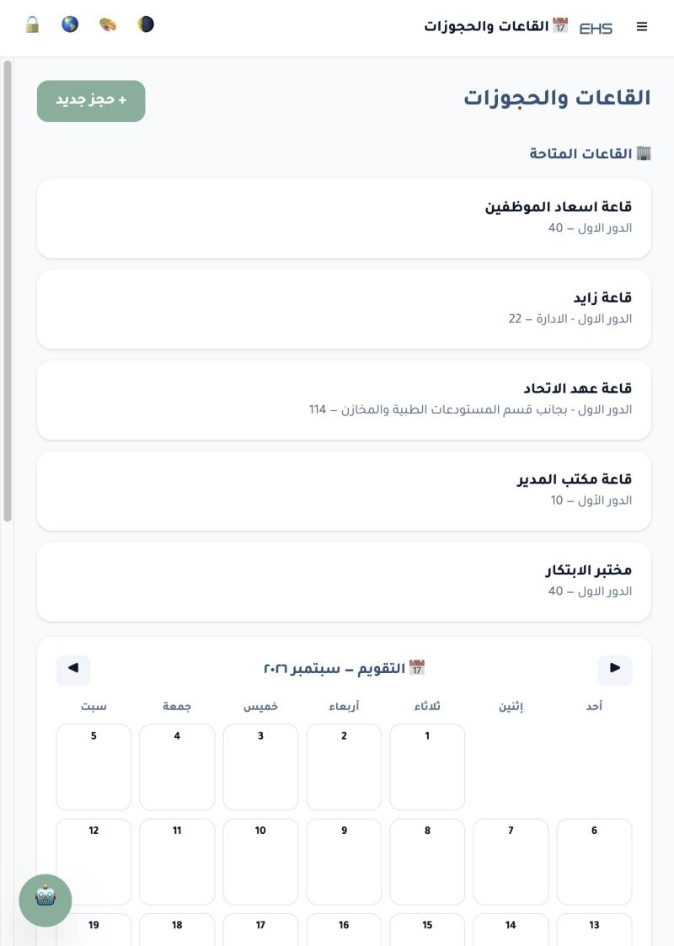
الوصف | الحقل / العنصر
يفتح نموذج حجز قاعة جديدة (انظر الصفحة التالية). | + حجز جديد
اسم القاعة، الموقع (الدور/القسم)، والسعة القصوى للأشخاص. | بطاقة القاعة
تصفّح الأشهر بالسهمين، وكل يوم يعرض عدد/تفاصيل الحجوزات فيه. | التقويم الشهري

نموذج حجز جديد
يُفتح بالضغط على "+ حجز جديد" من صفحة القاعات والحجوزات.
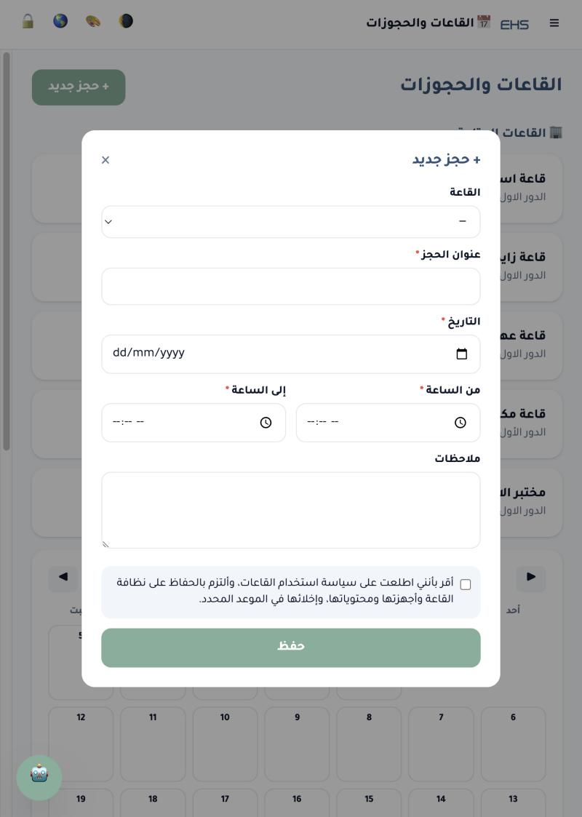
الوصف | الحقل / العنصر
اختيار القاعة المطلوب حجزها من القائمة. | القاعة
حقل إلزامي — عنوان مختصر يوضح الغرض من الحجز. | عنوان الحجز *
تاريخ الحجز (إلزامي). | التاريخ *
وقت بداية ونهاية الحجز (إلزاميان). | من الساعة / إلى الساعة *
حقل اختياري لأي تفاصيل إضافية. | ملاحظات
خانة اختيار إلزامية تؤكد الالتزام بنظافة القاعة وأجهزتها وإخلائها في الموعد؛ نصّها يختلف حسب القاعة ويُدار من إعدادات البرنامج. | إقرار سياسة الاستخدام

طلبات التنسيق والمتابعة
صفحة لتقديم ومتابعة طلبات التنسيق الداخلية (تصميم، تعميم، مخاطبات رسمية، شهادات شكر، نشرات إخبارية... إلخ).
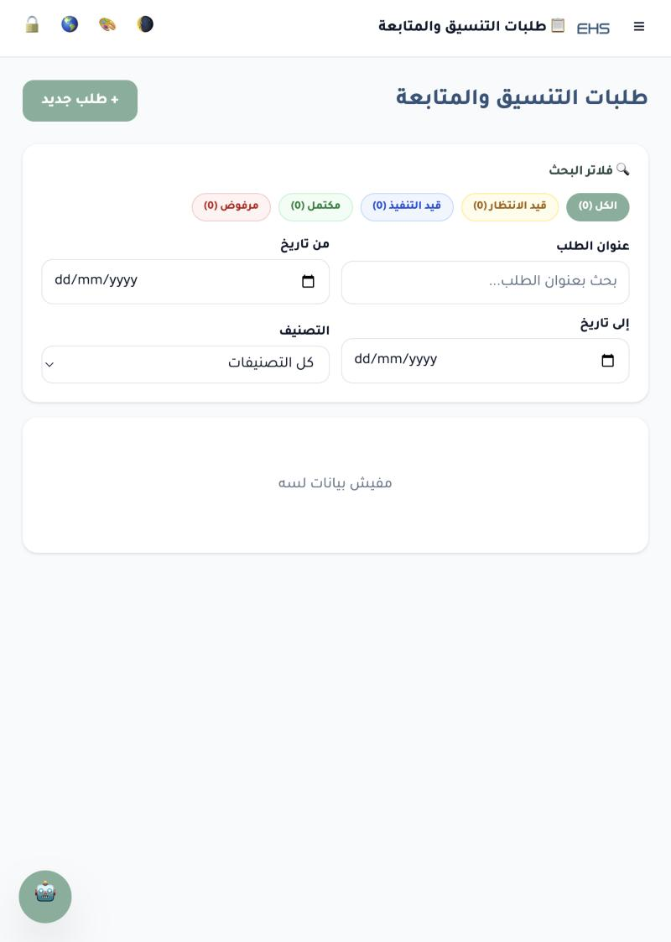
الوصف | الحقل / العنصر
يفتح نموذج تقديم طلب جديد (الصفحة التالية). | + طلب جديد
الكل / قيد الانتظار / قيد التنفيذ / مكتمل / مرفوض — مع عدد الطلبات في كل حالة. | فلاتر الحالة
من تاريخ، إلى تاريخ، عنوان الطلب، والتصنيف. | فلاتر البحث

نموذج طلب تنسيق جديد
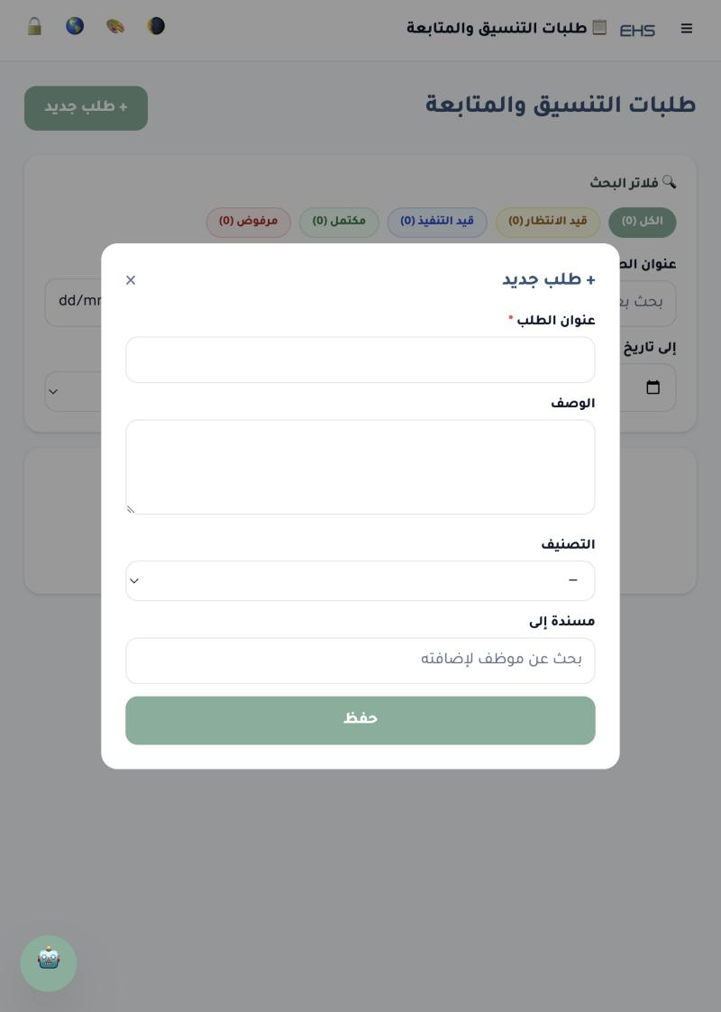
الوصف | الحقل / العنصر
حقل إلزامي. | عنوان الطلب *
حقل اختياري لتفاصيل الطلب. | الوصف
اختيار نوع الطلب من قائمة التصنيفات المُعدّة مسبقاً (تُدار من إعدادات البرنامج). | التصنيف
بحث وإسناد الطلب لموظف معيّن لمتابعته. | مسندة إلى

قوائم التحقق (Checklists)
لإنشاء قوائم مراجعة/تحقق للمهام المتكررة (مثل جولات التفقد الدورية).
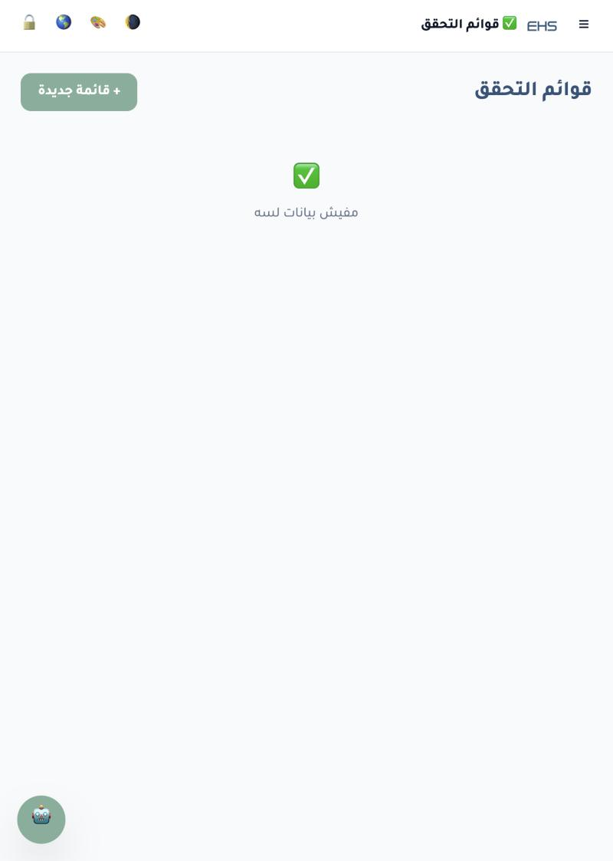
الوصف | الحقل / العنصر
يفتح نموذج إنشاء قائمة تحقق جديدة (الصفحة التالية). | + قائمة جديدة

نموذج قائمة تحقق جديدة
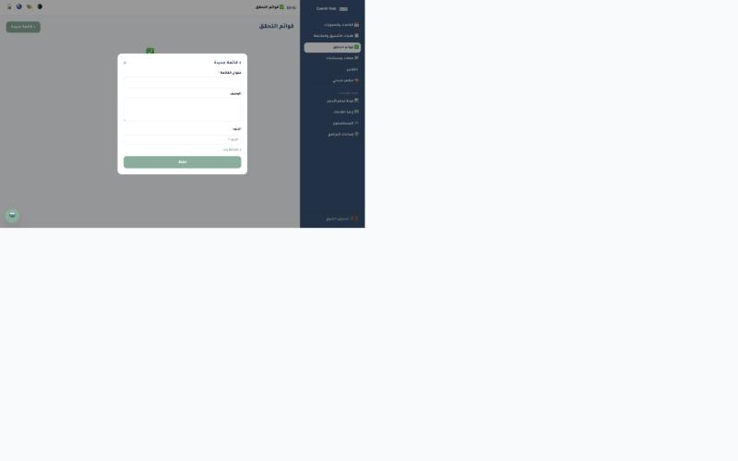
الوصف | الحقل / العنصر
حقل إلزامي. | عنوان القائمة *
حقل اختياري. | الوصف
إضافة بنود القائمة واحداً تلو الآخر عبر زر "+ إضافة عنصر". | العناصر (Items)

ملفات ومستندات
مساحة مشتركة لرفع وتخزين الملفات والمستندات.
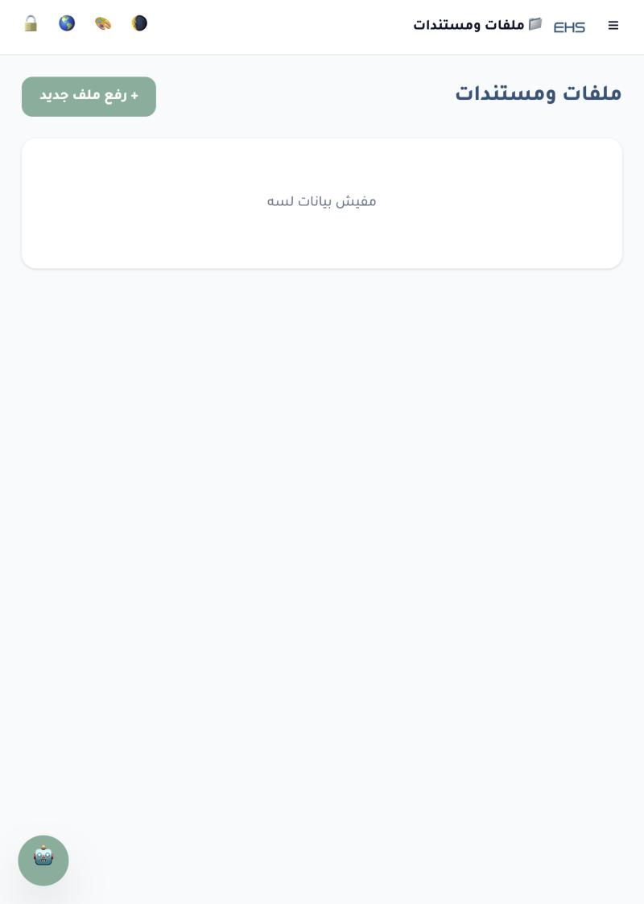
الوصف | الحقل / العنصر
يفتح منتقي الملفات في جهازك مباشرة؛ بعد اختيار الملف تظهر نافذة لإدخال اسم الملف بالعربية والإنجليزية قبل الحفظ. | + رفع ملف جديد

الإحصائيات والتقارير
نظرة شاملة على أداء الحجوزات وطلبات التنسيق.
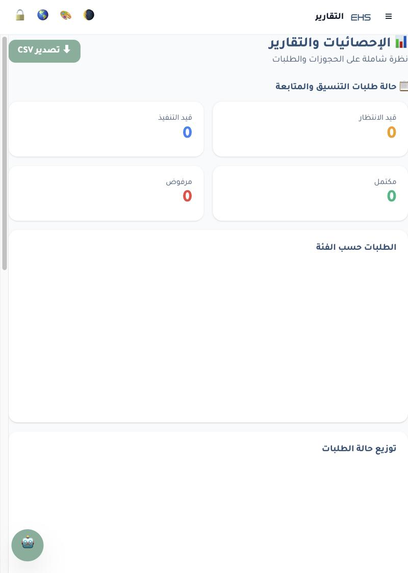
الوصف | الحقل / العنصر
تنزيل بيانات التقارير كملف Excel/CSV. | تصدير CSV
عدد الطلبات: قيد التنفيذ، قيد الانتظار، مرفوض، مكتمل. | بطاقات حالة الطلبات
رسم بياني يوضح توزيع الطلبات على التصنيفات. | الطلبات حسب الفئة
رسم بياني دائري/عمودي لحالات الطلبات. | توزيع حالة الطلبات

القائمة الجانبية (التنقل)
تُفتح بالضغط على أيقونة ☰ أعلى يمين أي صفحة، وهي وسيلة التنقل بين كل صفحات النظام.
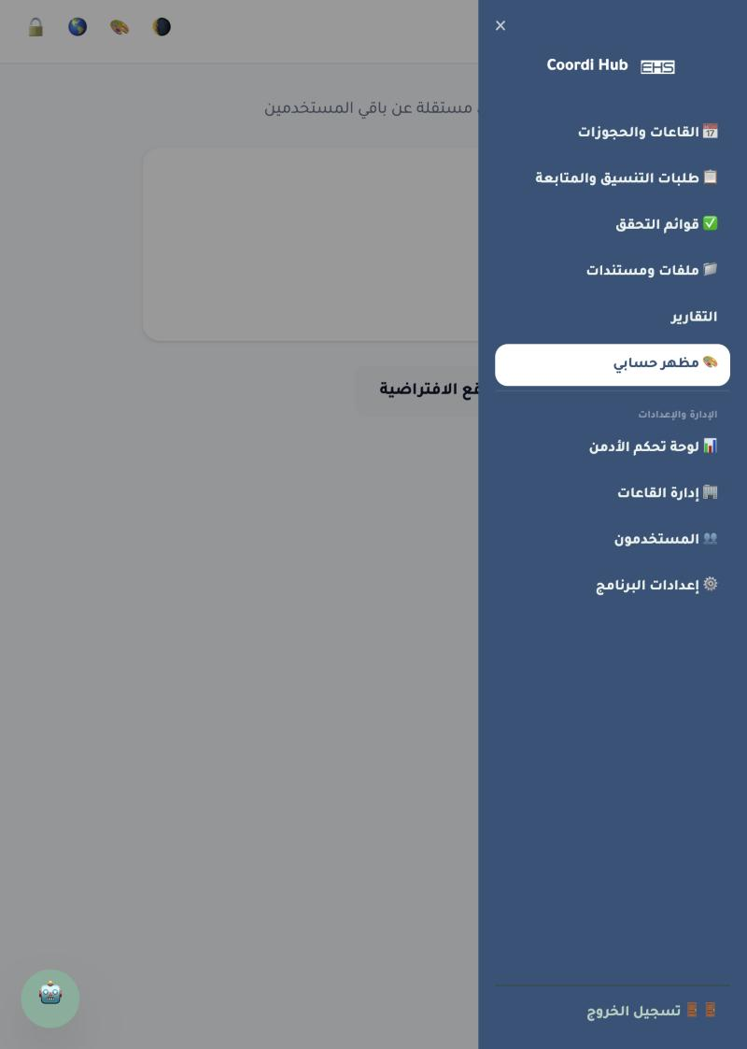
الوصف | الحقل / العنصر
روابط متاحة لجميع الموظفين. | القاعات والحجوزات، طلبات التنسيق والمتابعة، قوائم التحقق، ملفات ومستندات، التقارير، مظهر حسابي
قسم "الإدارة والإعدادات" — يظهر فقط لحسابات المدير/الأدمن. | لوحة تحكم الأدمن، إدارة القاعات، المستخدمون، إعدادات البرنامج
أسفل القائمة دائماً. | تسجيل الخروج

مظهر حسابي
تخصيص شخصي لألوان الموقع يظهر لك أنت فقط، دون التأثير على باقي المستخدمين.
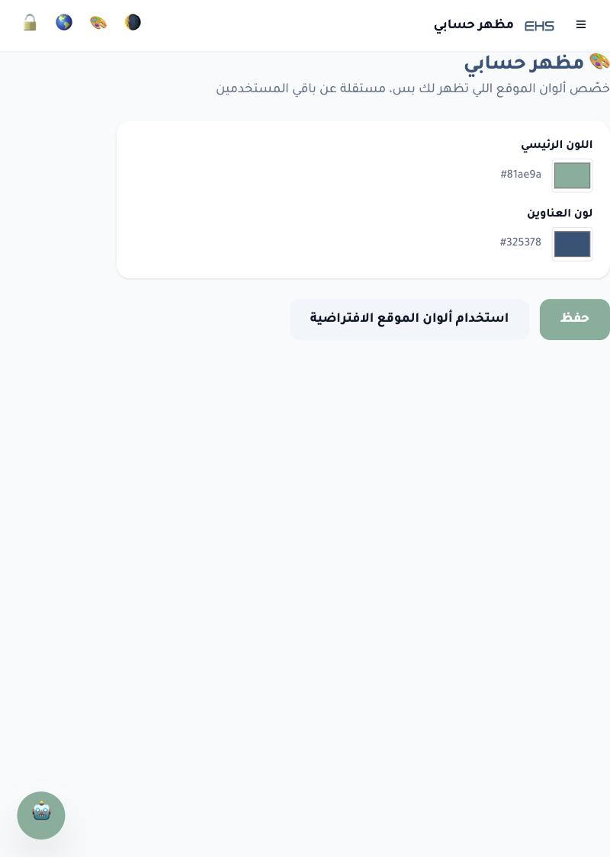
الوصف | الحقل / العنصر
كود Hex + منتقي لون. | اللون الرئيسي
كود Hex + منتقي لون. | لون العناوين
يلغي التخصيص الشخصي ويعيد ألوان الموقع العامة. | استخدام ألوان الموقع الافتراضية

ثانياً: صفحات المدير (الأدمن) فقط

لوحة تحكم الأدمن
الصفحة الرئيسية لإدارة النظام — تظهر فقط لحسابات "مدير النظام / Admin".
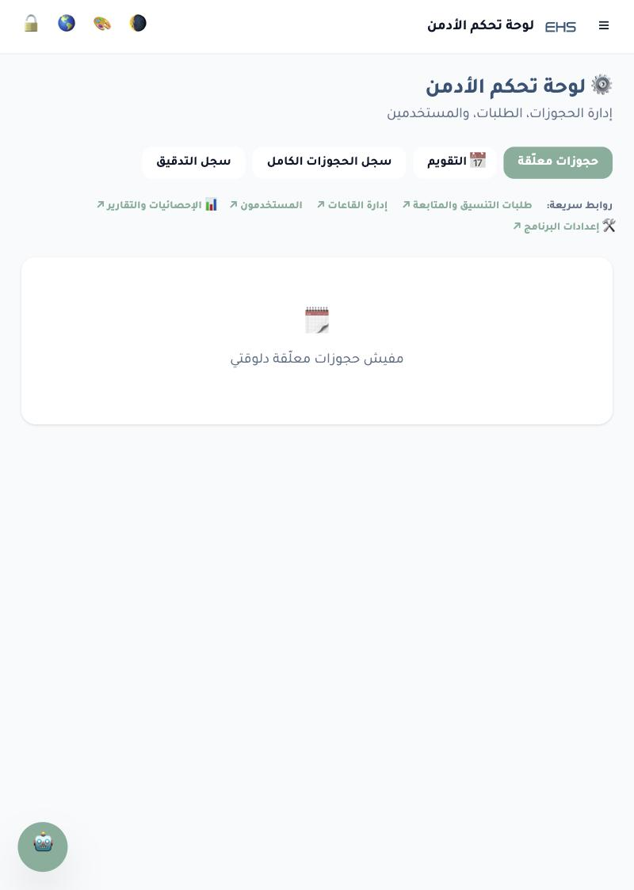
الوصف | الحقل / العنصر
التبويب الافتراضي — الحجوزات التي تنتظر موافقة مسؤول القاعة. | حجوزات معلّقة
كل الحجوزات على مختلف القاعات بكل الحالات. | سجل الحجوزات الكامل
عرض تقويمي لكل الحجوزات. | التقويم
سجل بكل العمليات المهمة التي تمت في النظام. | سجل التدقيق (Audit Log)
الإحصائيات والتقارير، المستخدمون، إدارة القاعات، طلبات التنسيق، إعدادات البرنامج. | روابط سريعة

إدارة القاعات
لإضافة القاعات وحذفها وتحديد المسؤولين عن الموافقة على حجزها.
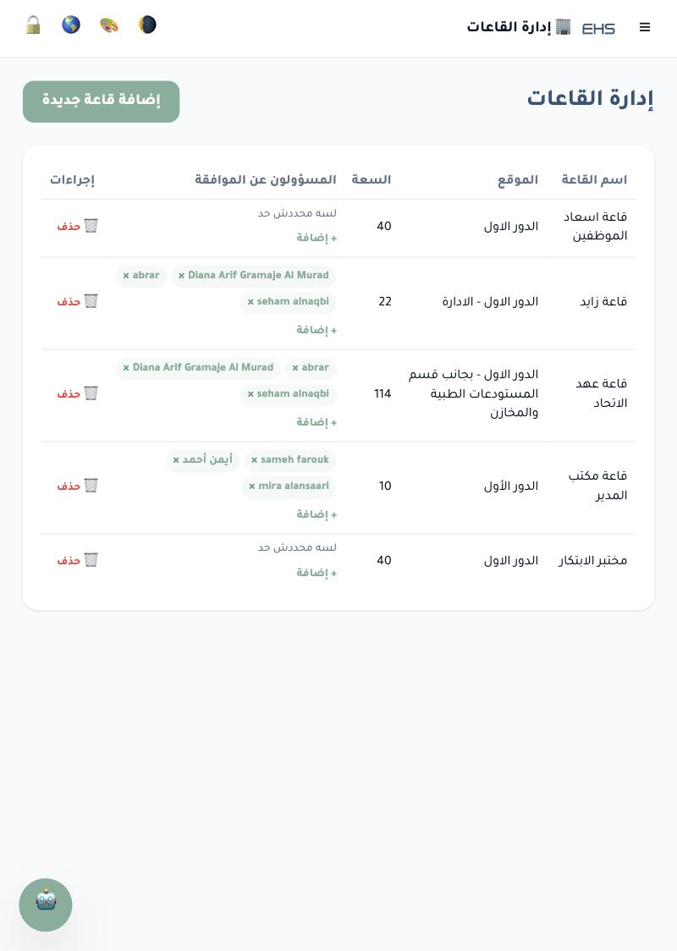
الوصف | الحقل / العنصر
زر أعلى الصفحة لإضافة قاعة جديدة. | + إضافة قاعة جديدة
بيانات القاعة الأساسية المعروضة في صفحة الحجوزات. | اسم القاعة / الموقع / السعة
إضافة موظف أو أكثر (زر "+ إضافة")؛ إذا لم يُحدَّد أحد، تُعتمد الحجوزات مباشرة دون موافقة. | المسؤولون عن الموافقة
حذف القاعة نهائياً. | حذف

المستخدمون
إدارة حسابات المستخدمين، مقسّمة إلى تبويبين.
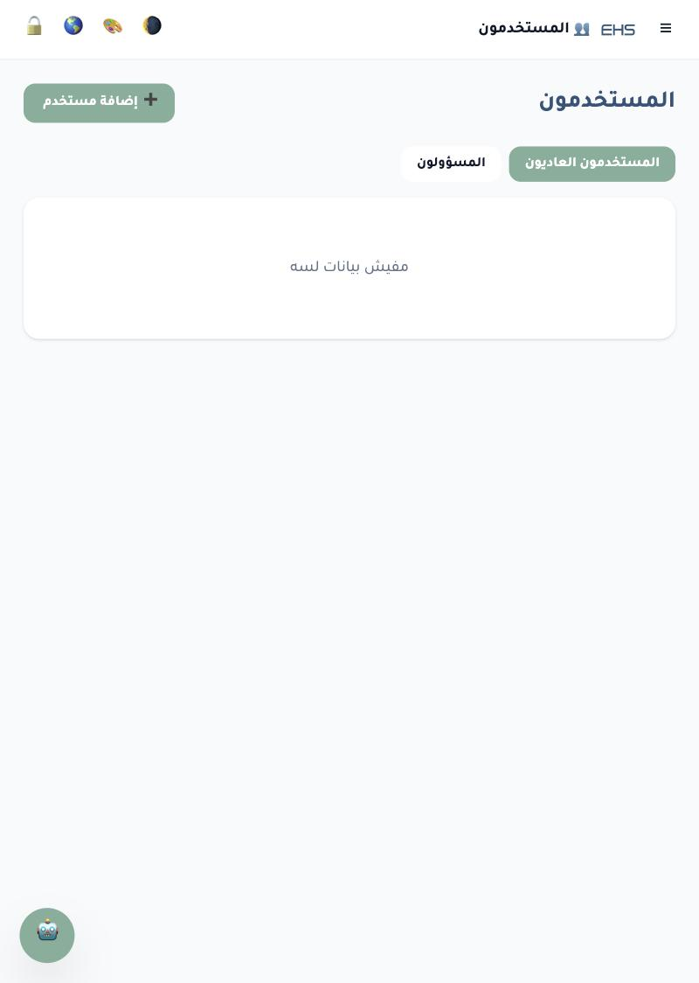
الوصف | الحقل / العنصر
يفتح نموذج إنشاء حساب جديد (صفحة تالية). | + إضافة مستخدم
حسابات الموظفين. | المستخدمون العاديون
حسابات صلاحية الإدارة الكاملة — انظر الصفحة التالية. | المسؤولون (Admins)

المستخدمون – تبويب المسؤولين (Admins)
يعرض جدولاً بحسابات المسؤولين: الاسم، البريد الإلكتروني، رقم الهاتف، القسم، والدور. تم إخفاء الأسماء والبريد ورقم الهاتف الفعلية في هذا الدليل حفاظاً على خصوصية الموظفين.
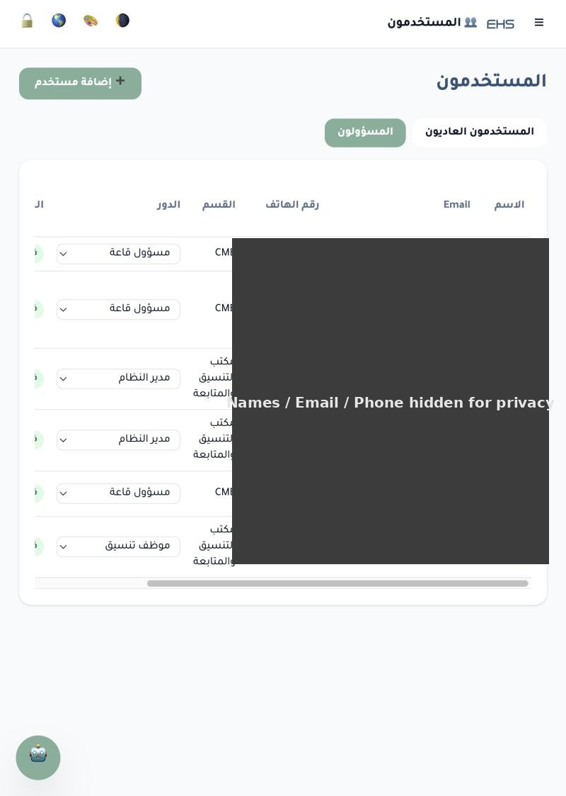
الوصف | الحقل / العنصر
مثال: مدير النظام، مدير قاعة، منسّق. | الدور
القسم الإداري التابع له الحساب. | القسم

إضافة مستخدم جديد
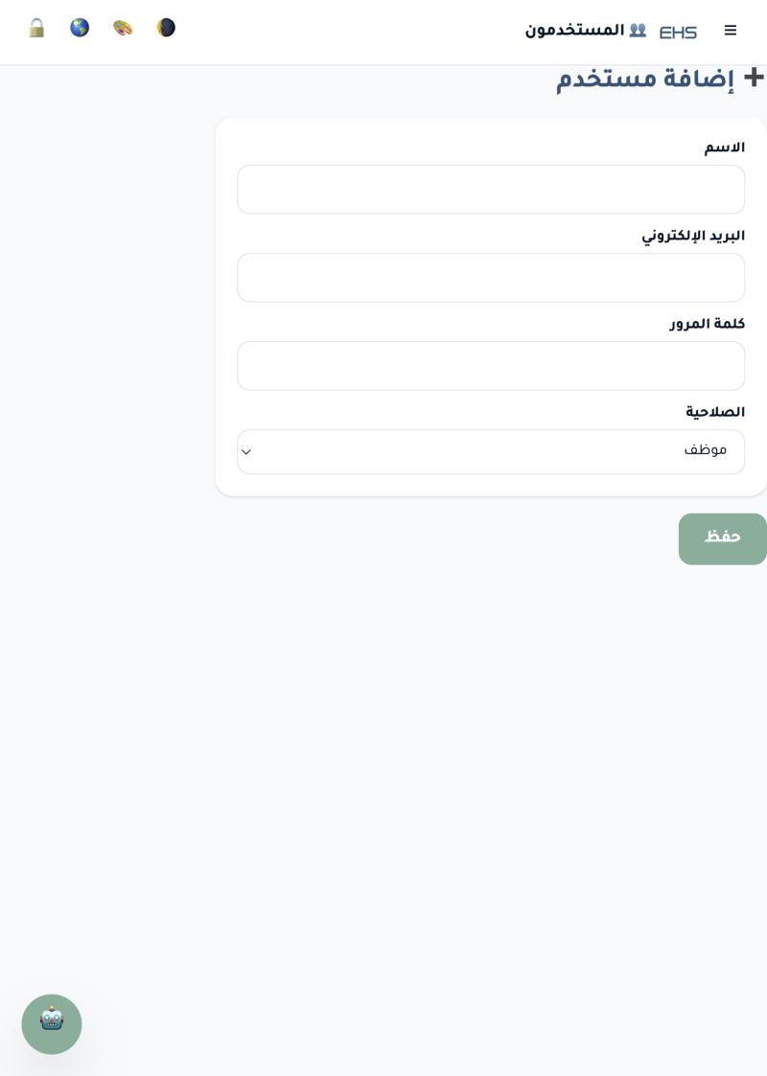
الوصف | الحقل / العنصر
اسم الموظف. | الاسم
يُستخدم لتسجيل الدخول. | البريد الإلكتروني
كلمة مرور مبدئية للحساب. | كلمة المرور
موظف (Employee) بشكل افتراضي، أو صلاحيات إدارية أعلى حسب الحاجة. | الصلاحية

إعدادات البرنامج – عام (١): إشعارات الحجوزات
تبويب "عام" داخل إعدادات البرنامج — يظهر فقط للأدمن.
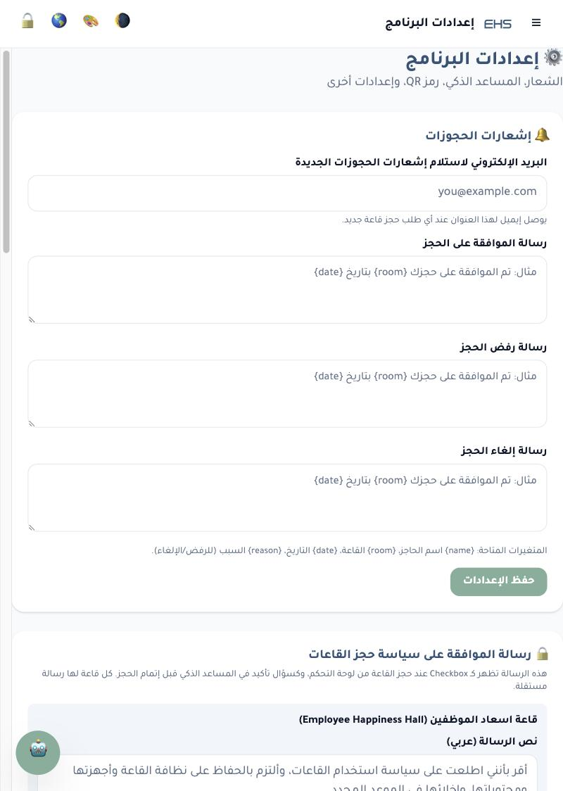
الوصف | الحقل / العنصر
يصل إليه إيميل تلقائي عند أي طلب حجز قاعة جديد. | البريد الإلكتروني لاستلام إشعارات الحجوزات
نصوص الرسائل التلقائية المرسلة للموظف؛ تدعم المتغيرات: {name} اسم الحاجز، {room} القاعة، {date} التاريخ، {reason} السبب. | رسالة الموافقة / رفض / إلغاء الحجز
نص إقرار مستقل لكل قاعة (عربي/إنجليزي) يظهر كخانة اختيار عند الحجز، ويؤكدها المساعد الذكي أيضاً قبل إتمام الحجز. | رسالة الموافقة على سياسة حجز القاعات

إعدادات البرنامج – عام (٢): الألوان وهوية البوابة
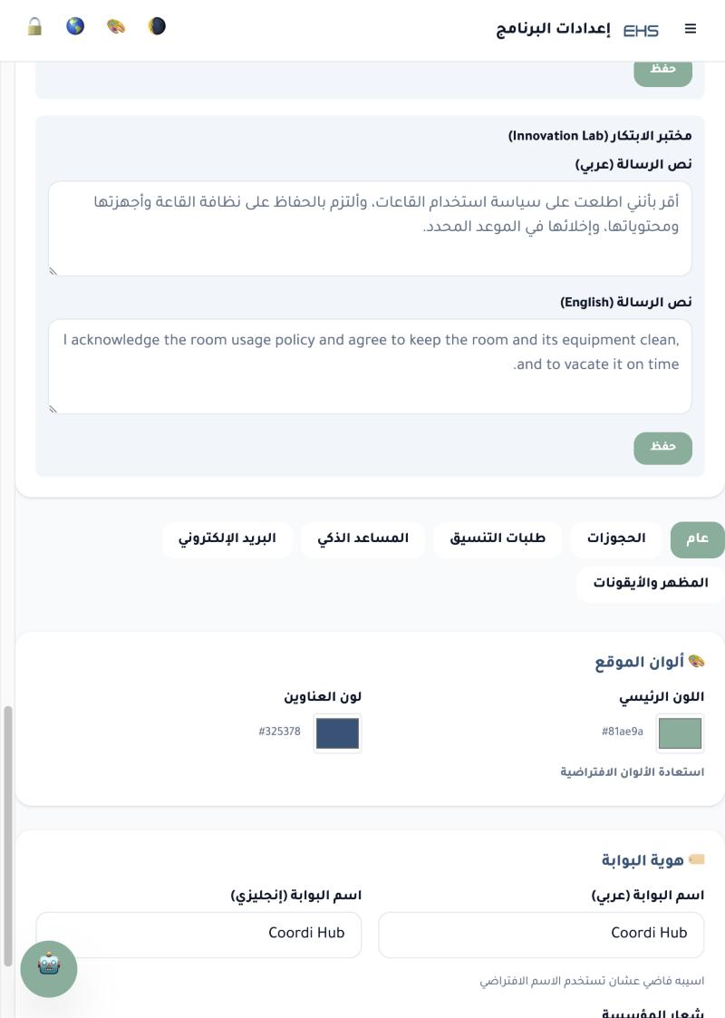
الوصف | الحقل / العنصر
اللون الرئيسي ولون العناوين الافتراضيان لكل المستخدمين؛ زر استعادة الألوان الافتراضية. | ألوان الموقع
اسم البوابة بالعربي والإنجليزي، وشعار المؤسسة (رفع صورة). | هوية البوابة

إعدادات البرنامج – المظهر والأيقونات
تحكّم كامل في أيقونات أعلى كل صفحة (الوضع الداكن، الألوان، اللغة، الخروج): الترتيب والشكل. أي تغيير هنا يظهر فوراً لكل المستخدمين دون الحاجة لتسجيل خروج ودخول.
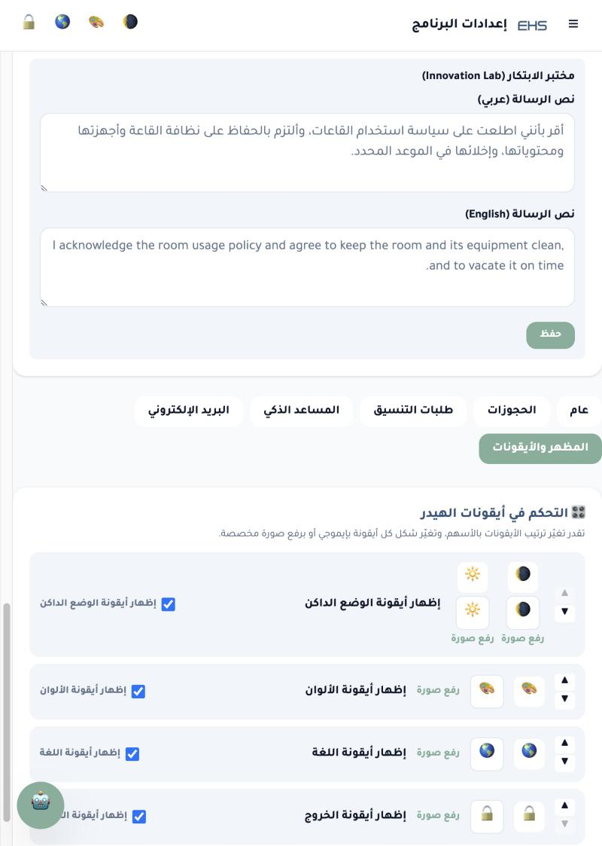
الوصف | الحقل / العنصر
لإخفاء/إظهار أيقونة معيّنة من الهيدر. | خانة إظهار الأيقونة
لتغيير ترتيب ظهور الأيقونات. | ▲ / ▼
شكلان جاهزان لكل أيقونة يمكن الاختيار بينهما. | اختيار الإيموجي
استخدام صورة مخصصة بدل الإيموجي لتلك الأيقونة. | رفع صورة
تظهر بعد رفع صورة، لإعادة الأيقونة لشكلها الافتراضي (إيموجي). | إزالة الصورة

إعدادات البرنامج – الحجوزات (الألوان)
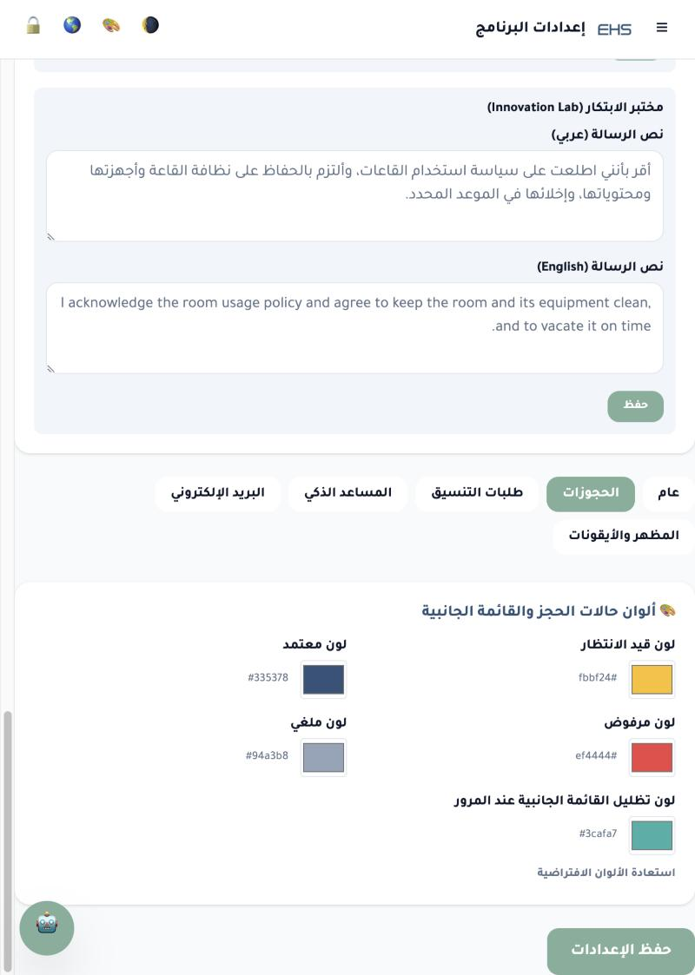
الوصف | الحقل / العنصر
ألوان حالات الحجز الظاهرة في التقويم والقوائم. | لون قيد الانتظار / مرفوض / معتمد / ملغي
لون التمييز عند مرور الفأرة على عناصر القائمة الجانبية. | لون تظليل القائمة الجانبية عند المرور
إرجاع كل الألوان أعلاه لقيمها الأصلية. | استعادة الألوان الافتراضية

إعدادات البرنامج – طلبات التنسيق (التصنيفات)
إدارة تصنيفات طلبات التنسيق التي تظهر في نموذج "طلب جديد".
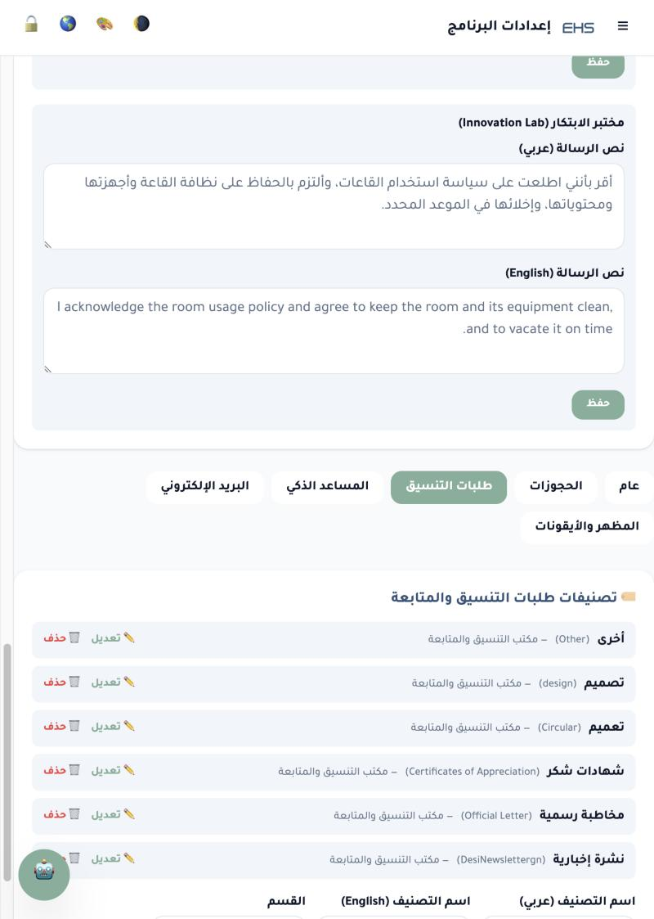
الوصف | الحقل / العنصر
الاسم الظاهر للموظف عند اختيار التصنيف. | اسم التصنيف (عربي/إنجليزي)
القسم الإداري المرتبط بهذا التصنيف. | القسم
إجراءات لكل تصنيف موجود، مع نموذج أسفل الجدول لإضافة تصنيف جديد. | تعديل / حذف

إعدادات البرنامج – البريد الإلكتروني
إعداد خدمة إرسال بريد النظام (عبر Brevo/SMTP). تم إخفاء بيانات تسجيل الدخول الفعلية في هذا الدليل حفاظاً على أمان الحساب.
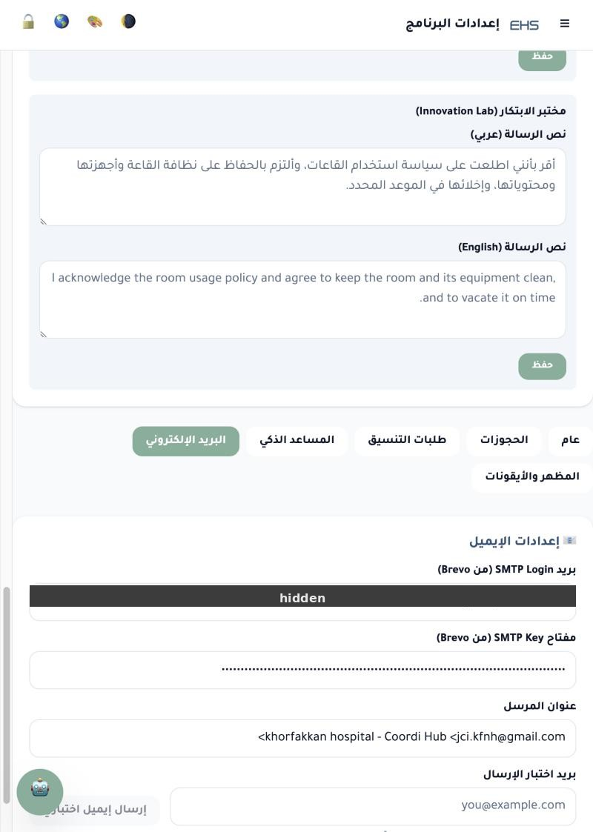
الوصف | الحقل / العنصر
بيانات الاتصال بخدمة إرسال البريد (من Brevo). | SMTP Login / SMTP Key
الاسم والبريد اللذان يظهران للمستلم كمرسل. | عنوان المرسل (From Address)
لإرسال رسالة تجريبية والتأكد من عمل الإعدادات. | بريد اختبار الإرسال

إعدادات البرنامج – المساعد الذكي
إعدادات المساعد الذكي العائم (الأيقونة الصغيرة أسفل يسار كل صفحة) الذي يساعد الموظفين على الحجز والاستفسار داخل النظام مباشرة.
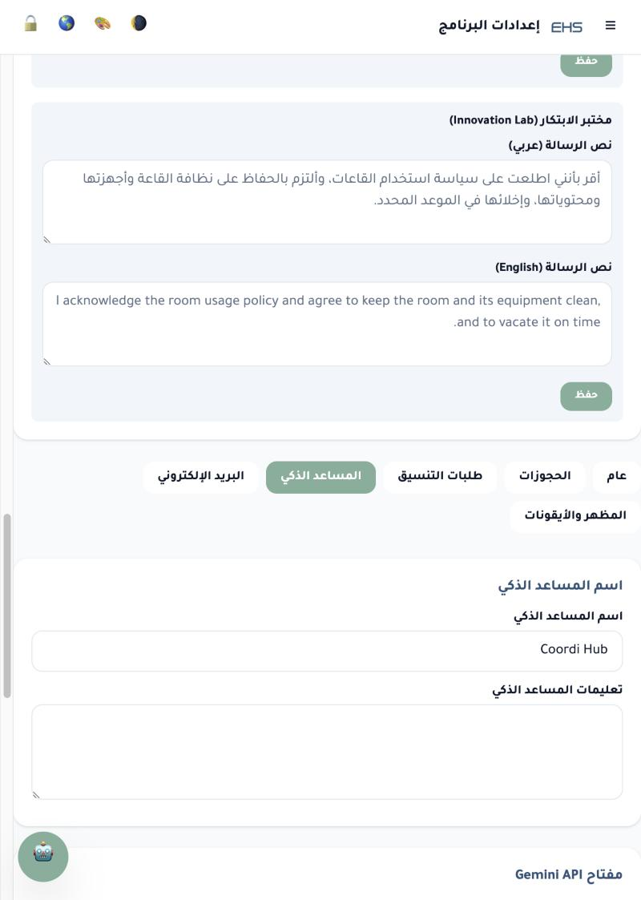
الوصف | الحقل / العنصر
الاسم الظاهر للموظف. | اسم المساعد الذكي
التوجيهات (Prompt) التي تحدد أسلوب رد المساعد. | تعليمات المساعد الذكي
مفتاح ربط المساعد بخدمة الذكاء الاصطناعي (Google Gemini). | مفتاح Gemini API
رابط اختياري لتفعيل الإدخال الصوتي. | رابط التسجيل الصوتي
تفعيل/إخفاء ظهور أيقونة المساعد لكل المستخدمين. | إظهار المساعد الذكي العائم

رمز QR للبوابة
أسفل تبويب المساعد الذكي في إعدادات البرنامج — رمز QR جاهز يفتح رابط النظام مباشرة، مفيد لمشاركته مع الموظفين لفتح البوابة من الجوال بسرعة.
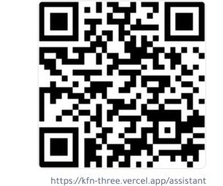

للدعم والاستفسار
لأي استفسار أو مشكلة تقنية في استخدام النظام، يُرجى التواصل مع مكتب التنسيق والمتابعة.

